**VNC远程桌面**

**编辑：**朱超

**机器人软件适用版本：** Polyscope 1.7&Polyscope 1.8

**适用机器人**：UR5、UR10

**编辑时间：**2015/6/9

**一、原理**

机器人人作为VNC server，PC作为VNC client，实现PC对机器人的远程控制

CB2机器人测试通过，CB3机器人未测试

**二、步骤**

1. 为机器人安装VNC server

1.1、将机器人接入网络

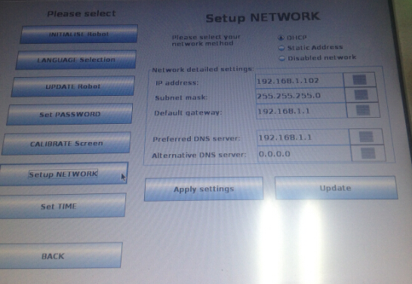

1.2、快捷键ctrl+alt+f1，使机器人静入终端界面

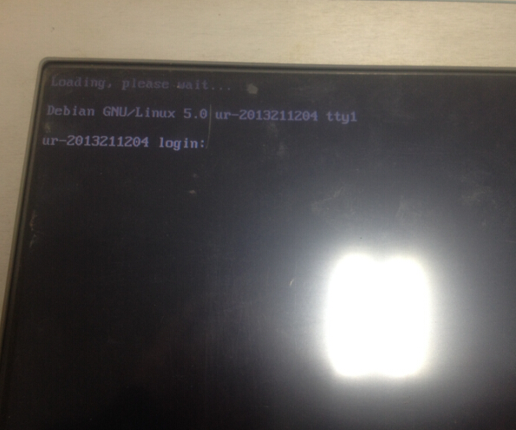

1.3、登入用户名：root，及密码：easybot

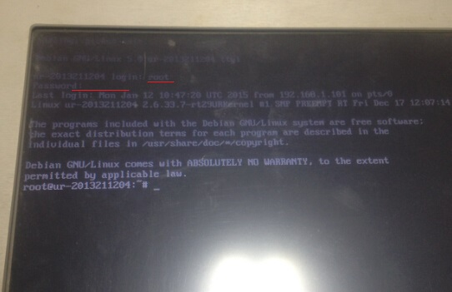

1.4、安装vino

先键入apt-get update

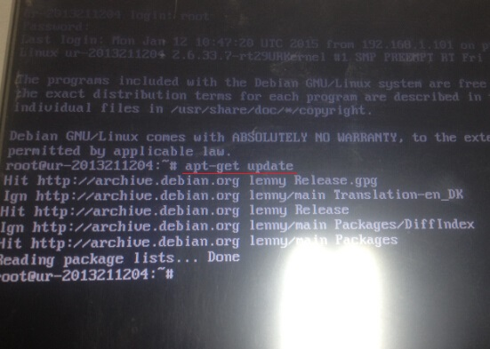

再键入 apt-get install vino

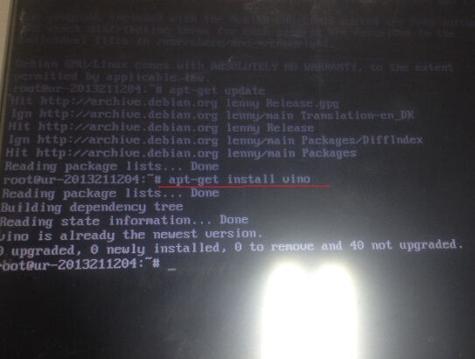

1. 开启VNC server，机器人每次从断电到上电必须要手动开启

2.1、开启server

先键入export DISPLAY=:0.0

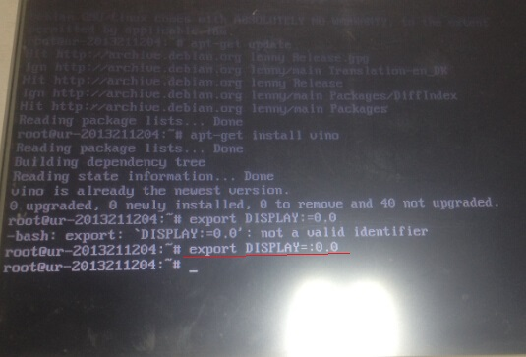

再键入/usr/lib/vino/vino-server &

注意必须确保监听的端口为5900（否则必须更改端口，需键入netstat -nl | grep 5900 ）

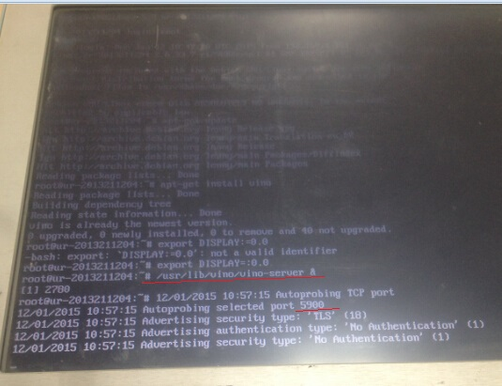

2.2、快捷键ctrl+alt+f7,退出终端界面

1. 开启桌面VNC client（在windows系统下）

3.1、打开VNC Viewer第三方软件，配置的IP地址为机器人的IP地址，并连接

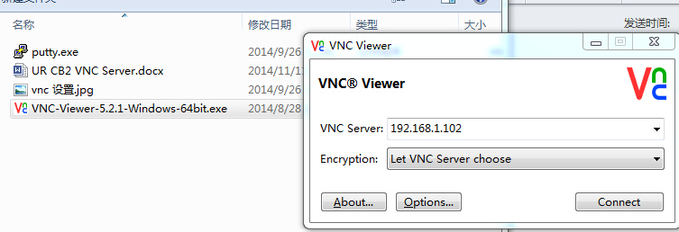

3.2、远程控制

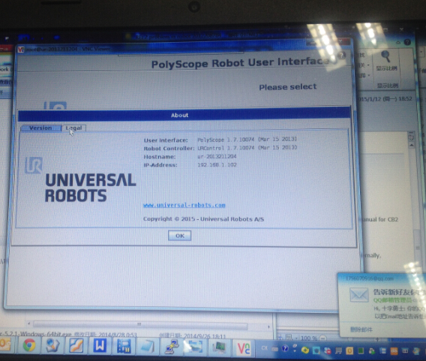

**三、思考**

是否可以手动开启VNC server的动作，让机器人开机自动开启，或者制作.sh文件放到U盘，一插U盘，自动开启